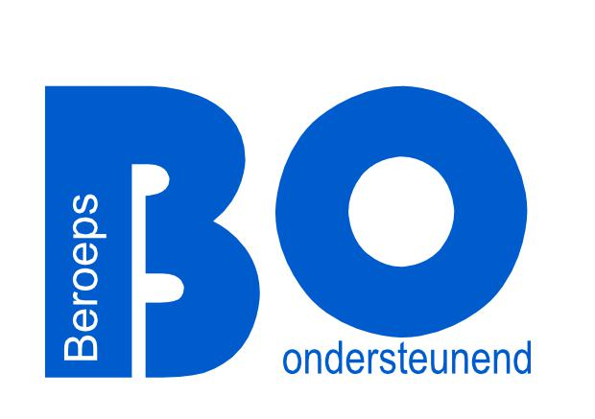
Beoordelingslijst Beeldende vorming
Cohort 2016, periode 2
Opleiding: | PMKO, GPM, OA
Student:
Beoordelaar:
Datum:
Voldoende aanwezigheid en inzet zijn voorwaarde voor een beoordeling van het resultaat.
Leeropbrengsten en/of producten |  | Maximum aantal punten | Behaald aantal punten
Lesmap met producten of foto’s van producten
1: Ontwerp linoleum + proefdruk |  | 10
2: Sjabloondruk in meerdere kleuren + gedicht bij linoleumdruk |  | 10
3: Tekenoefeningen + analyse van 2 tekeningen + eigen vertaling kindertekening |  | 10
4: Beeldverhaal in drieluik |  | 10
5: PVA/draaiboek van een activiteit voor een doelgroep + expressie voorbeeld |  | 10
6: Ruimtelijke vorm mens/dier uitgewerkt met draad/gaas en gipsverband |  | 10
7: Vingerhaken, vriendschapsbandje, macramé, koord (3) |  | 10
8: Stof borduren, knoop aanzetten |  | 10
9: Huiswerk/toets hoofdstuk 4.1,4.2, 4.3 uit NU PW BOO |  | 10
Alles op tijd ingeleverd  Feedback gegeven aan klasgenoten |  | 10
Totaal aantal punten 1e kans |  | 100
Toelichting / feedback

Datum + paraaf beoordelaar 1e kans

Totaal aantal punten 2e kans (onderdeel herkansen) |  | 100
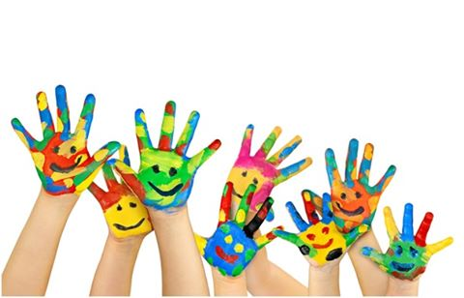
Toelichting / feedback

Datum + paraaf beoordelaar 2e kans

